Modernes Wohnquartier
Neue Architektur trifft Baudenkmal
Im bayerischen Kaufbeuren hat die Buchloer Acredo Bau GmbH zusammen mit der Lampadius Schmidt Architekten und Partner mbH in zwei Bauabschnitten ein modernes Wohnquartier in historischem Umfeld geschaffen. Solide Ziegelbauweise, gehobene Ausstattung und eine ökologische, effiziente Energieversorgung bieten ein hohes Maß an Wohnkomfort und dauerhaften Werterhalt.

Königswinter (prc) – Im bayerischen Voralpenland liegt inmitten der Allgäuer Hügellandschaft das Städtchen Kaufbeuren. Mit seiner bunten historischen Altstadt und unzähligen Möglichkeiten zur Naherholung ist es ein wahrer Besuchermagnet, der für Ortsansässige wie Touristen ein hohes Maß an Lebensqualität bereithält. Als grüne Lebensader schlängelt sich der Fluss Wertach durch die Stadt, deren Ufer zum Erholen und Flanieren einladen.

Ein besonderes Schmuckstück der Stadt ist die historische Momm-Villa mit zugehörigem Industrieareal aus dem 19. Jahrhundert. Die ehemalige Spinnerei und Weberei Momm liegt direkt im Herzen von Kaufbeuren in einem urbanen Wohnumfeld. Einzelhandel, Schulen und Gesundheitseinrichtungen liegen in unmittelbarer Nähe, ebenso die Altstadt und das städtische Klinikum. Das Gelände samt Parkanlage und altem Baumbestand diente der Acredo GmbH als Anker für zwei Wohnareale, bestehend aus Mehrfamilienhäusern, Zweifamilienhäusern, Doppelhaushälften und Einfamilienhäusern, die sich allesamt um das historische Ensemble gruppieren. In zwei Bauabschnitten wurden in den Jahren 2012 bis 2016 insgesamt dreizehn Baukörper mit Wohnflächen von bis zu 250 m² von der Lampadius Schmidt Architekten und Partner mbH umgesetzt.

Wohlfühlgarantie in Zentrumsnähe

Das gesamte Wohnquartier bietet Wohnqualität mit Wohlfühlgarantie in Bestlage. Zwischen dem historischen Industrieareal und dem Stadtzentrum fanden die Planer genügend Raum vor, um die einzelnen Grundstücke und Gebäude großzügig anzuordnen und exklusive Wohneinheiten für gehobene Wohnansprüche zu realisieren. Insgesamt konnten sich 41 Familien so ihren Traum vom Wohnen in einem modern-urbanen und dennoch grünen Umfeld mitten in der Stadt erfüllen. Die monolithischen Baukörper von quadratischem und rechteckigem Grundriss verbinden elegantes, puristisches Design mit der imposanten Jugendstil-Architektur der eindrucksvollen Momm-Villa. Weiße Fassaden mit großen Fensterelementen sorgen für eine klare Linienführung. Bewusst wurde auf überflüssige Zier- und Designelemente verzichtet, lediglich die Eingangsbereiche wurden durch naturbelassene Holzpaneele farblich abgesetzt, ebenso wie die oberirdischen Garagen, die sich dezent in die Umgebung einfügen. Sämtliche Wohneinheiten verfügen entweder über Gärten, Balkone oder Dachterrassen, die zum Erholen einladen und dank konsequenter Südwest-Ausrichtung viele Sonnenstunden garantieren. Diese sorgfältig ausgewählte, exklusive Lage und das urbane Umfeld mit Zentrumsnähe sorgen für ein hohes Maß an Lebensqualität, die sich im Gebäudeinnern sowie den Wohnräumen fortsetzt.

Wohnkomfort schafft Lebensqualität

Auch bei der Gestaltung der Innenräume wurde Wert auf höchste Qualität gelegt. Sämtliche Wohneinheiten sind barrierefrei zugänglich. In den Mehrfamilienhäusern gewährleisten Aufzüge den schwellenlosen Zugang zu den Wohnungen. Bewusst stellte der Bauherr eine große Auswahl an hochwertigen Bodenbelägen zur Verfügung, um Käufern trotz planerischer Vorgaben Raum für Individualität zu geben. Wohn- und Schlafräume wurden zudem mit einer Fußbodenheizung ausgestattet, die für behagliche Wärme von unten sorgt. Neben einer hochwertigen Sanitärausstattung namhafter Markenhersteller und bodenbündigen Duschelementen setzten Planer und Bauherr außerdem auf elektrische Rollläden an allen Fenstern und Fenstertüren. Für ein zusätzliches Maß an Sicherheit sorgen die fünffachen Sicherheitsschlösser der Wohnungseingangstüren, sowie eine Gegensprechanlage mit Audio- und Video-Zugangskontrolle. Dank der lockeren Grundstücksbebauung bieten die großen Fensterelemente viel Ausblick aber kaum Einblick, sodass Bewohner entspannt das umliegende Panorama genießen können. Die erstklassige Ausstattungsqualität sorgt zusammen mit dem stilvollen Charme der Architektur für einen hohen Wohlfühlfaktor und Wohnqualität der Extraklasse.

Ökologische und solide Bausubstanz

Insgesamt wurden auf einer Grundstücksfläche von 11.741 m² eine Fläche von 4.860 m² bebaut und knapp 30.000 m³ umbauter Raum errichtet. Dadurch entstand eine Wohn- und Nutzfläche von insgesamt 5.454 m² bei Gebäudekosten von durchschnittlich rund 3.350 €/m². Aufgrund der Größe des Projektes und des Anspruchs, ein anspruchsvolles Wohnquartier der gehobenen Klasse zu schaffen, lag der Fokus in Sachen Bausubstanz auf hochwertigen Ressourcen. Deshalb wurde das gesamte Projekt in solider Ziegelbauweise realisiert. Für die Außenwände kamen dabei der MZ10 und der S9 von Mein Ziegelhaus zum Einsatz. Beide Ziegel sind für den Bau von Mehrfamilienhäusern und den Geschosswohnungsbau ideal geeignet und weisen eine sehr niedrige Wärmeleitfähigkeit auf. Wie auch beim MZ10 liegen die Schwerpunkte des S9 auf Belastbarkeit, Wärmedämmkraft und baubiologischer Nachhaltigkeit. Für die Innen- und Trennwände kamen verschiedene Plan- sowie Planfüllziegel, die sich in Sachen Schallschutz im Geschosswohnungsbau besonders bewähren, zum Einsatz. Sämtliche Vorgaben hinsichtlich Brand- und Schallschutz wurden entsprechend den Anforderungen der BayBo und des BauGB bzw. entsprechend Beiblatt 2 zur DIN 4109 und VDI-Norm 4100 eingehalten. Generell weist der Baustoff Ziegel hervorragende Eigenschaften hinsichtlich Lärm- und Brandschutz auf. Als eines der ersten von Menschenhand hergestellten Baumaterialien gilt er heute wieder als zukunftsweisendes und dabei äußerst ökologisches Bauprodukt. Der natürliche Baustoff wirkt sich äußerst positiv auf das Wohnraumklima aus und ist zudem ideal für Allergiker geeignet. „Wir haben und für den Baustoff Ziegel entschieden, da er zu den langlebigsten Bausubstanzen gehört und wir der Baustoffmassivität treu bleiben wollten“, bekräftigt der Bauherr nochmals die Verwendung des Materials.

CO₂ neutrale Energieversorgung

Zur Energieversorgung wurde ein eigenes Pellet-Nahwärmesystem mit Übertragung der Heizwärme an ein externes Nahwärme-Contracting, installiert. So wird umweltfreundliche Heizenergie zu den einzelnen Häusern geleitet wo Luft-Wasser-Wärmepumpen die Wärmeversorgung übernehmen. Da Pellets aus Resten industrieller Holzverarbeitung gefertigt werden, sind sie die einfachste und komfortabelste Lösung, um umweltfreundlich und 100 % regenerativ mit Holz zu heizen. Dank der einfachen Lagerung ermöglichen sie eine unabhängige Wärmeversorgung mit langfristiger Preisstabilität. Bei der Verbrennung wird nur die Menge an Kohlenstoffdioxid freigesetzt wird, die von den Bäumen vorher aufgenommen wurde, weshalb Pellets CO₂-neutral sind und sich nicht auf Atmosphäre und Klima auswirken. Um die Energieeffizienz der Gebäude nochmals zu verbessern und Emissionen zu senken, setzten die Planer auf eine geregelte Komfort-Entlüftungsanlage mit Wärmerückgewinnung. Dabei wird der verbrauchten Abluft die gespeicherte Wärme entzogen, die dann wiederum an die frische Raumluft abgegeben wird. Damit konnte der Primärenergiebedarf um 30 Prozent gesenkt und ein sehr niedriger Endenergiebedarf von nur 23,2 kWh/m²*a erreicht werden. So konnte für das gesamte Projekt ein KfW-70-Effizienzstandard erreicht werden, der beim Immobilienkauf staatliche Fördermöglichkeiten offeriert. Das effiziente Wärme- und Energiekonzepte gewährleistet eine moderne, ökologische und stabile Energieversorgung des neuen Wohnquartiers und sorgt zusammen mit der soliden Bausubstanz und hochwertigen Gebäudeausstattung für einen langfristigen Werterhalt. Die Vorgaben, ein anspruchsvolles Wohnquartier in Innenstadtnähe zu schaffen und gleichzeitig einem hohen Städtebaulichen Anspruch gerecht zu werden, konnten damit vollends erfüllt werden.

Weitere Informationen unter www.meinziegelhaus.de.

Über „Mein Ziegelhaus“

Mein Ziegelhaus GmbH & Co. KG ist eine Anfang 2005 gegründete gemeinsame Dachorganisation, der aktuell die sechs Mauerziegelhersteller, Ziegelwerk Erbersdobler (Fürstenzell), JUWÖ Poroton-Werke (Wöllstein), Stengel Ziegel (Donauwörth), Ziegelwerk Lücking (Paderborn), Ziegelwerk Ott (Deisendorf) und Zeller Poroton (Alzenau) sowie in Kooperation der Vertriebsverbund Südwest Ziegel (Memmingen), das Ziegelwerk Bellenberg und das Ziegelwerk Klosterbeuren angehören. Die Gruppe beschäftigt in Summe ca. 400 Mitarbeiter und mit ihren Ziegelprodukten werden jährlich über 10.000 Bauprojekte im gesamten Bundesgebiet sowie dem angrenzenden Ausland realisiert.

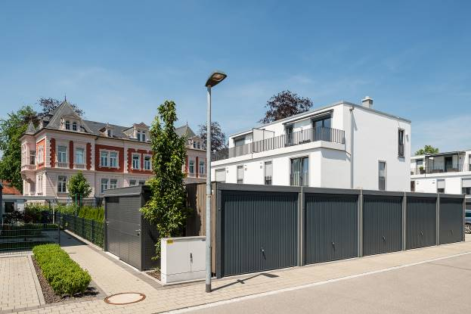
BU: In Kaufbeuren findet sich dieses moderne Wohnquartier in historischem Umfeld. Solide Ziegelbauweise, gehobene Ausstattung und eine ökologische, effiziente Energieversorgung bieten ein hohes Maß an Wohnkomfort und dauerhaften Werterhalt.
Bild: Mein Ziegelhaus/Bauwerk Perspektiven
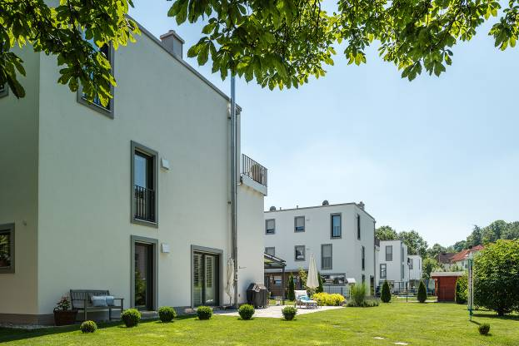
BU: Trotz Zentrumsnähe wurde auf großzügige Grünflächen Wert gelegt. Sämtliche Wohneinheiten verfügen entweder über Gärten, Balkone oder Dachterrassen, die zum Erholen einladen und dank konsequenter Südwest-Ausrichtung viele Sonnenstunden garantieren. Bild: Mein Ziegelhaus/Bauwerk Perspektiven
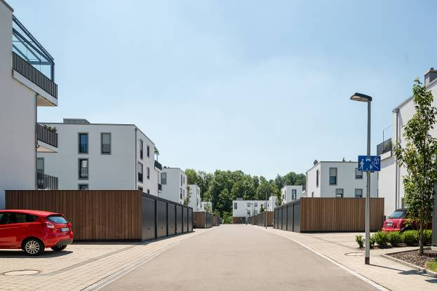
BU: Das Kaufbeurer Wohnquartier bietet Wohnqualität mit Wohlfühlgarantie. Die einzelnen Grundstücke und Gebäude sind großzügig angeordnet und bieten auch exklusive Wohneinheiten für gehobene Wohnansprüche.
Bild: Mein Ziegelhaus/Bauwerk Perspektiven
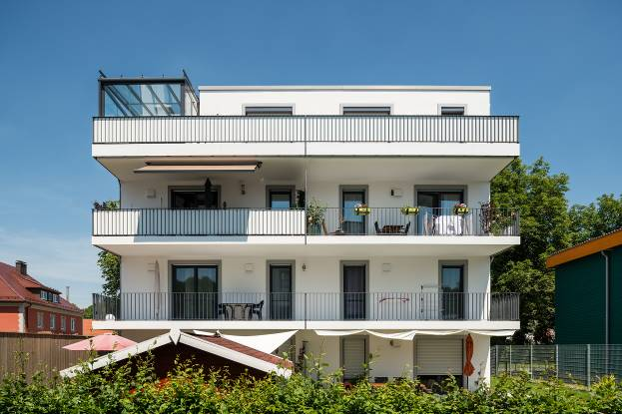
BU: Weiße Fassaden mit großen Fensterelementen sorgen für eine klare Linienführung. Bewusst wurde auf überflüssige Zier- und Designelemente verzichtet.
Bild: Mein Ziegelhaus/Bauwerk Perspektiven

